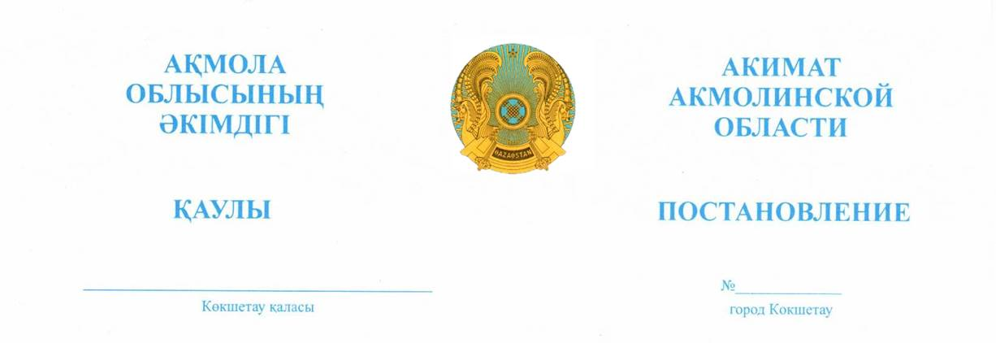

01.10.2026 А-10/428

Об утверждении регионального
перспективного плана развития
инфраструктуры здравоохранения
Акмолинской области на 2026-2035 годы

В соответствии с Кодексом Республики Казахстан «О здоровье народа и системе здравоохранения», акимат Акмолинской области ПОСТАНОВЛЯЕТ:
1. Утвердить региональный перспективный план развития инфраструктуры здравоохранения Акмолинской области на 2026-2035 годы согласно приложению к настоящему постановлению.
2. Признать утратившим силу постановление акимата Акмолинской области «Об утверждении регионального перспективного плана развития инфраструктуры медицинских организаций Акмолинской области до 2030 года» от 10 августа 2021 года №А-8/406.
3. Контроль за исполнением настоящего постановления возложить на заместителя акима Акмолинской области Амренову А.Б.
4. Настоящее постановление вводится в действие со дня подписания.

Аким области  Аким области |  | М. Ахметжанов

